Respiración en pareja

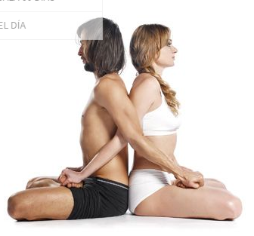

La primera postura de Yoga en pareja es de respiración para relajarse y entrar con buen pie en la sesión de Yoga.

– Sentaos los dos sobre la WideMat, tocando espalda contra espalda, bien estirados y con las piernas también estiradas.

– Cruzad las piernas como en la Postura del Loto o en la Postura Fácil. Respirad profundamente.

– Echad los brazos hacia atrás, para poner cada uno las manos en los muslos de la pareja. Si habéis hecho la Postura del Loto (con los pies encima de los muslos) agarrad el pie.

– Aguantad así durante 1 minuto y volved a la posición original para hacer más repeticiones.

### Giro fácil de Yoga en pareja



Esta es una postura de Yoga en pareja bastante sencilla pero efectiva para hacer ejercicios de estiramiento en toda la espalda y para los oblicuos.

– Continúa desde la posición final anterior y girad ambos hacia un lado. O los dos hacia la izquierda o hacia la derecha. Así os complementáis.

– Imagina que habéis girado hacia la izquierda. Pon tu mano derecha sobre tu rodilla izquierda y la mano izquierda sobre la rodilla derecha de tu pareja. Tu pareja hace lo mismo.

Aguantad así por lo menos 1 minuto, y haced repeticiones.

### Flexión Doble hacia delante

[](https://widemat.com/wp-content/uploads/2015/11/yoga-en-pareja-estiramiento.jpg)

Esta es una postura de Yoga en pareja que es recomendable que se haya practicado antes alguna vez de manera individual. No porque sea difícil sino porque exige flexibilidad.

– Sentaos los dos frente a frente, con las piernas extendidas y estiradas, y las plantas de los pies tocando las de la pareja. Tened la espalda recta y haced un ciclo de respiración 5-10-10 (inhalar-aguantar el aire-expulsarlo).

– Eleva los brazos hacia el frente e inclínate hacia delante si lo necesitas para alcanzar las manos de tu pareja.

– Id inclinándoos y siguiendo los brazos de la pareja, como intentando llegar a los codos (no vais a llegar, es solo una forma de explicarlo). Cuando lleguéis al punto de flexion donde no podáis bajar más, quedaos ahí.

### Flexión Complementaria

[](https://widemat.com/wp-content/uploads/2015/11/yoga-en-pareja-postura.jpg)

La Flexión Complementaria es una postura de Yoga en pareja que exige bastante flexibilidad, y se realiza así.

– Sentaos en la WideMat con las piernas bien abiertas, uno frente al otro.

– Juntad las plantas de los pies, acercándoos. Ahora extended los brazos hacia el otro y cogédselos a la altura de los codos.

– Uno de los dos se echa hacia atrás mientras que el otro realiza la flexión hacia adelante.

– Intercambiad los papeles.

Como ves la flexión de uno es hacia delante y la del otro hacia atrás, por lo que llamamos a esta postura la Flexión Complementaria.

### Cara a cara

[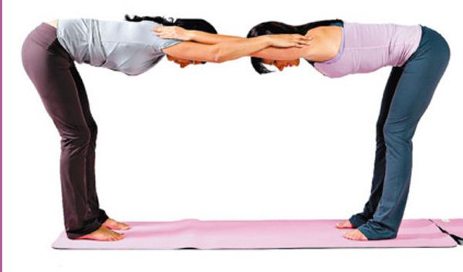](https://widemat.com/wp-content/uploads/2015/11/yoga-en-pareja-ejercicio.jpg)

Esta postura de Yoga en pareja, Cara a Cara, tiene un **nombre que parece salido de una película del oeste, pero es que la posición final lleva a estar la pareja cara a cara**.

– Poneos de pie, uno frente al otro, sobre vuestra WideMat. Dad cada uno un pasito hacia atrás.

– Alzad los brazos por encima de vuestras cabezas, tan separados como los hombros. Juntad las palmas de las manos.

– Manteniendo las manos pegadas, id dando pasos hacia atrás. Cada vez tendréis que bajar más la espalda.

Llegará un momento en que hayáis bajado bastante (ver la foto) y estaréis cara a cara, con la cadera justo encima de los pies. Aguantad ahí.

### Doble flexión

·   Os sentáis uno frente al otro con las piernas estiradas a la altura de las caderas del contrario.

·   Con la espalda recta y los hombros abajo, tomáis aire, eleváis los brazos y os inclináis ligeramente hacia atrás.

·   Levantad una pierna y apoyad la planta del pie en la del compañero. Haced lo mismo con la otra y presionar con los pies mientras os agarráis de las manos para aumentar la intensidad.

·   Aguantad un par de respiraciones profundas y deshaced la postura.

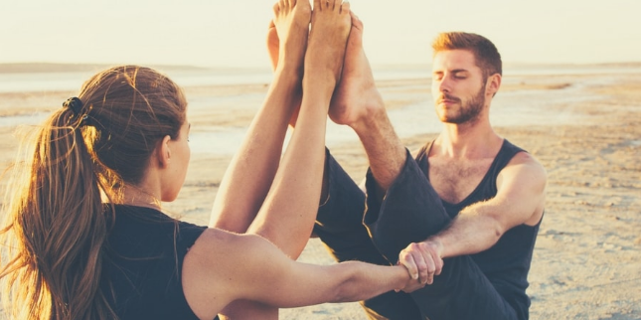

### El doble árbol

* Colocaros el uno al lado del otro y, sin dejar de mirar hacia delante, cogeros de las manos que quedan en el lado externo y rodeados con los brazos que quedan entre vosotros.
* Doblad la rodilla externa hasta colocar la planta del pie en la parte interna del muslo contrario.
* Permaneced en la postura durante unos segundos manteniendo el equilibrio y respirando al compás.



La clave es empujar con tu espalda la espalda de tu pareja e ir bajando al unísono caminando con los pies para mantener las rodillas encima de los tobillos. No podrás bajar más de lo que tu pareja pueda y deberéis subir los dos juntos u ¡os caeréis los dos!  
Esta postura se puede mantener por tanto tiempo como podáis los dos y siempre que sea un intercambio igualitario de dar y recibir.

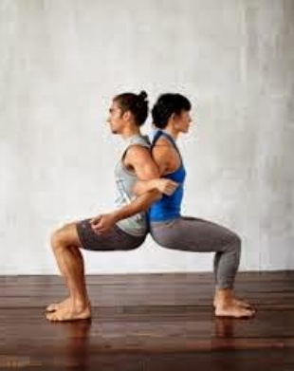

|  |
| --- |
| [http://3.bp.blogspot.com/-xTSCHvqU07k/VNn_V429-wI/AAAAAAAAHfo/JcQK96i-DM4/s1600/images%2B%282%29.jpg](http://3.bp.blogspot.com/-xTSCHvqU07k/VNn_V429-wI/AAAAAAAAHfo/JcQK96i-DM4/s1600/images%2B(2).jpg) |
| “¿No me soltarás, verdad?” |

***2.Adho Mukha o el perro cabeza abajo: la confianza.***

Juega a encontrar el punto de equilibrio entre abandonar tu peso dejando que la cadera vaya en dirección contraria a tu cabeza y seguir haciendo fuerza  con tus pies para no arrastrar a tu pareja. Cuando queráis salir de la postura haz una señal con la mano en el brazo de tu compañero e ir caminando el uno hacia el otro desenroscando la espalda. Cuando lleguéis arriba miraros a los ojos. Seguro que notareis una ola de calor que os recorre el cuerpo.

|  |
| --- |
| <http://2.bp.blogspot.com/-eWLbOrE_UHs/VNn_HXXVb7I/AAAAAAAAHfM/eYc1NfOWnFI/s1600/download.jpg> |
| “Aquí me tienes para lo que haga falta” |

***3.Natarayasana***

Esta asana se basa en el **compromiso,** en crear una base estable para ayudarse mutuamente para crecer juntos como pareja.  
De frente extender el brazo derecho y presionar palma contra palma. Sujeta con la mano izquierda la parte exterior del pie izquierdo. Extender las piernas atrás y hacia arriba al unísono. Si no os sincronizáis perderéis el equilibrio. Recordad hacer el otro lado.

